
Об утверждении регламента государственной услуги "Субсидирование ставок вознаграждения при кредитовании, а также лизинге на приобретение сельскохозяйственных животных, техники и технологического оборудования"
Утративший силу
Постановление Восточно-Казахстанского областного акимата от 11 апреля 2018 года № 104. Зарегистрировано Департаментом юстиции Восточно-Казахстанской области 27 апреля 2018 года № 5624. Утратило силу постановлением Восточно-Казахстанского областного акимата от 26 марта 2020 года № 97
Сноска. Утратило силу постановлением Восточно-Казахстанского областного акимата от 26.03.2020 № 97 (вводится в действие по истечении десяти календарных дней после дня его первого официального опубликования).
Примечание РЦПИ.
В тексте документа сохранена пунктуация и орфография оригинала.
В соответствии с пунктом 2 статьи 27 Закона Республики Казахстан от 23 января 2001 года "О местном государственном управлении и самоуправлении в Республике Казахстан", статьей 16 Закона Республики Казахстан от 15 апреля 2013 года "О государственных услугах", приказом Заместителя Премьер-Министра Республики Казахстан – Министра сельского хозяйства Республики Казахстан от 8 июня 2017 года № 229 "Об утверждении стандарта государственной услуги "Субсидирование ставок вознаграждения при кредитовании, а также лизинге на приобретение сельскохозяйственных животных, техники и технологического оборудования" (зарегистрированным в Реестре государственной регистрации нормативных правовых актов за номером 15374), Восточно-Казахстанский областной акимат ПОСТАНОВЛЯЕТ:
1. Утвердить прилагаемый регламент государственной услуги "Субсидирование ставок вознаграждения при кредитовании, а также лизинге на приобретение сельскохозяйственных животных, техники и технологического оборудования".
2. Аппарату акима области, управлению сельского хозяйства области в установленном законодательством Республики Казахстан порядке обеспечить:
1) государственную регистрацию настоящего постановления в территориальном органе юстиции;
2) в течение десяти календарных дней со дня государственной регистрации настоящего постановления акимата направление его копии в бумажном и электронном виде на казахском и русском языках в Республиканское государственное предприятие на праве хозяйственного ведения "Республиканский центр правовой информации" для официального опубликования и включения в Эталонный контрольный банк нормативных правовых актов Республики Казахстан;
3) в течение десяти календарных дней после государственной регистрации настоящего постановления направление его копии на официальное опубликование в периодические печатные издания, распространяемые на территории области;
4) размещение настоящего постановления на интернет-ресурсе акима Восточно-Казахстанской области после его официального опубликования.
3. Контроль за исполнением настоящего постановления возложить на заместителя акима области по вопросам агропромышленного комплекса.
4. Настоящее постановление вводится в действие по истечении десяти календарных дней после дня его первого официального опубликования.
Аким Восточно-Казахстанской области | Д. Ахметов
Утвержден постановлением
Восточно-Казахстанского
областного акимата
от "11" апреля 2018 года № 104
Регламент государственной услуги "Субсидирование ставок вознаграждения при кредитовании, а также лизинге на приобретение сельскохозяйственных животных, техники и технологического оборудования"
Сноска. Регламент - в редакции постановления Восточно-Казахстанского областного акимата от 02.05.2019 № 133 (вводится в действие по истечении десяти календарных дней после дня его первого официального опубликования).
1. Общие положения
1. Государственная услуга "Субсидирование ставок вознаграждения при кредитовании, а также лизинге на приобретение сельскохозяйственных животных, техники и технологического оборудования" (далее – государственная услуга) оказывается местным исполнительным органом области (управлением сельского хозяйства области) (далее – услугодатель).
Прием заявок и выдача результатов оказания государственной услуги осуществляется через веб-портал "электронного правительства" www.egov.kz (далее - портал).
2. Форма оказания государственной услуги электронная (полностью автоматизированная).
3. Результат оказания государственной услуги – уведомление о перечислении субсидии либо уведомление об отказе в предоставлении государственной услуги в случаях и по основаниям, предусмотренным пунктом 10 стандарта государственной услуги "Субсидирование ставок вознаграждения при кредитовании, а также лизинге на приобретение сельскохозяйственных животных, техники и технологического оборудования", утвержденного приказом Заместителя Премьер-Министра Республики Казахстан – Министра сельского хозяйства Республики Казахстан от 8 июня 2017 года № 229 (зарегистрированным в Реестре государственной регистрации нормативных правовых актов за номером15374) (далее – Стандарт).
Форма предоставления результата оказания государственной услуги - электронная.
Услугополучателю направляется уведомление о перечислении субсидии либо уведомление об отказе в предоставлении государственной услуги в форме электронного документа, подписанного электронной цифровой подписью (далее - ЭЦП) услугодателя, согласно приложениям 1 и 2 к Стандарту. Уведомление направляется на адрес электронной почты, указанный услугополучателем при регистрации в информационной системе субсидирования, а также в "личный кабинет" в информационной системе субсидирования.
2. Описание порядка действий структурных подразделений (работников) услугодателя в процессе оказания государственной услуги
4. Основанием для начала процедуры (действия) по оказанию государственной услуги является наличие предложения на заключение договора субсидирования в форме электронного документа, удостоверенного ЭЦП услугополучателя и финансового института, согласно приложению 3 к Стандарту.
5. Содержание процедур (действий), входящих в состав процесса оказания государственной услуги, длительность выполнения:
действие 1 –услугодатель с даты получения предложения осуществляет:
1) регистрацию предложения в информационной системе субсидирования;
2) проверку соответствия предложения условиям субсидирования, установленным Правилами субсидирования ставок вознаграждения по кредитам и лизингу технологического оборудования, на приобретение сельскохозяйственных животных, а также лизингу сельскохозяйственной техники, утвержденных приказом Заместителя Премьер-Министра Республики Казахстан – Министра сельского хозяйства Республики Казахстан от 26 октября 2018 года № 436 (зарегистрированным в Реестре государственной регистрации нормативных правовых актов за номером17741) (далее – Правила), в том числе проверку соответствия договора займа требованиям к договору займа, установленным в приложению 2 к Правилам;
3) принятие и оформление решения по предложению и уведомление об этом заемщика и финансового института. Длительность выполнения – в течение 3 (трех) рабочих дней.
Наличие лицевого счета в информационной системе субсидирования дает возможность заемщику и финансовому институту самостоятельно осуществить регистрацию заявки в информационной системе субсидирования, в этом случае подача заявки не требуется, и она считается поданной с момента такой регистрации.
Решение услугодателя подписывается ЭЦП первого руководителя услугодателя или лица, его замещающего.
действие 2 – договор субсидирования заключается на основании решения услугодателя между заемщиком, финансовым институтом и услугодателем. Длительность выполнения – в течение 5 (пяти) рабочих дней с даты получения заемщиком, финансовым институтом уведомления услугодателя о положительном решении по предложению;
действие 3 – услугодатель со дня получения заявки на субсидирование:
1) подтверждает принятие заявки на субсидирование путем подписания с использованием ЭЦП;
2) по результатам регистрации заявки на субсидирование формирует в информационной системе субсидирования платежные поручения на выплату субсидий, загружаемые в информационную систему "Казначейство-Клиент" для перечисления субсидий на специальный банковский счет финансового института. Длительность выполнения – в течение 2 (двух) рабочих дней.
По заявкам на субсидирование, в которых объем субсидий превышает объем бюджетных средств, предусмотренных в плане финансирования на соответствующий месяц, выплата субсидий осуществляется в следующем месяце в порядке очередности с момента подачи заявки.
При этом срок оказания государственной услуги в текущем месяце приостанавливается и возобновляется с первого рабочего дня следующего месяца.
Срок оказания государственной услуги – 10 (десять) рабочих дней.
6. Результаты процедур (действий) по оказанию государственной услуги:
Результатом действия 1, указанного в пункте 5 настоящего Регламента, являются зарегистрированное предложение, принятие и оформление решения по предложению и уведомление об этом заемщика и финансового института, которые служат основанием для выполнения действия 2.
Результатом действия 2, указанного в пункте 5 настоящего Регламента, является заключение договора субсидирования на основании решения услугодателя между заемщиком, финансовым институтом и услугодателем, которое служит основанием для выполнения действия 3.
Результатом действия 3, указанного в пункте 5 настоящего Регламента, является формирование платежных поручений на выплату субсидий, которое служит основанием для выплаты причитающихся субсидий на банковские счета услугополучателей.
3. Описание порядка взаимодействия структурных подразделений (работников) услугодателя в процессе оказания государственной услуги
7. Перечень структурных подразделений (работников) услугодателя, которые участвуют в процессе оказания государственной услуги:
1) управление сельского хозяйства области;
2) территориальное подразделение казначейства.
8. Описание последовательности процедур (действий) между структурными подразделениями (работниками) с указанием длительности каждой процедуры (действия):
1) услугодатель с даты получения предложения осуществляет:
регистрацию предложения в информационной системе субсидирования;
проверку соответствия предложения условиям субсидирования, установленным Правилами, в том числе проверку соответствия договора займа требованиям к договору займа, установленным в приложении 2 к Правилам;
принятие и оформление решения по предложению и уведомление об этом заемщика и финансового института. Длительность выполнения – в течение 3 (трех) рабочих дней.
Наличие лицевого счета в информационной системе субсидирования дает возможность заемщику и финансовому институту самостоятельно осуществить регистрацию заявки в информационной системе субсидирования, в этом случае подача заявки не требуется, и она считается поданной с момента такой регистрации.
Решение услугодателя подписывается ЭЦП первого руководителя услугодателя или лица, его замещающего;
2) договор субсидирования заключается на основании решения услугодателя между заемщиком, финансовым институтом и услугодателем. Длительность выполнения – в течение 5 (пяти) рабочих дней с даты получения заемщиком, финансовым институтом уведомления услугодателя о положительном решении по предложению;
3) услугодатель со дня получения заявки на субсидирование:
1) подтверждает принятие заявки на субсидирование путем подписания с использованием ЭЦП;
2) по результатам регистрации заявки на субсидирование формирует в информационной системе субсидирования платежные поручения на выплату субсидий, загружаемые в информационную систему "Казначейство-Клиент" для перечисления субсидий на специальный банковский счет финансового института. Длительность выполнения – в течение 2 (двух) рабочих дней.
По заявкам на субсидирование, в которых объем субсидий превышает объем бюджетных средств, предусмотренных в плане финансирования на соответствующий месяц, выплата субсидий осуществляется в следующем месяце в порядке очередности с момента подачи заявки.
При этом срок оказания государственной услуги в текущем месяце приостанавливается и возобновляется с первого рабочего дня следующего месяца.
4. Описание порядка использования информационных систем в процессе оказания государственной услуги
9. Порядок обращения и последовательности процедур (действий) услугополучателя и услугодателя, при оказании государственной услуги через портал:
1) услугополучатель осуществляет регистрацию на портале с помощью индивидуального идентификационного номера (далее –ИИН), бизнес- идентификационного номера (далее – БИН), а также пароля (осуществляется для незарегистрированных услугополучателей на портале);
2) процесс 1 – процесс ввода услугополучателем ИИН/БИН и пароля (процесс авторизации) на портале для получения услуги;
3) условие 1 – проверка на портале подлинности данных о зарегистрированном услугополучателе через ИИН/БИН и пароль;
4) процесс 2 – формирование порталом сообщения об отказе в авторизации в связи с имеющимися нарушениями в данных услугополучателя;
5) процесс 3 – выбор услугополучателем услуги, указанной в настоящем Регламенте, вывод на экран формы запроса для оказания услуги и заполнение услугополучателем формы (ввод данных) с учетом ее структуры и форматных требований, прикрепление к форме запроса необходимых копий документов в электронном виде, указанных в пункте 9 Стандарта, а также выбор услугополучателем регистрационного свидетельства ЭЦП для удостоверения (подписания) запроса;
6) условие 2 – проверка на портале срока действия регистрационного свидетельства ЭЦП и отсутствие в списке отозванных (аннулированных) регистрационных свидетельств, а также соответствие идентификационных данных (между ИИН/БИН, указанным в запросе, и ИИН/БИН, указанным в регистрационном свидетельстве ЭЦП);
7) процесс 4 – формирование сообщения об отказе в запрашиваемой услуге в связи с не подтверждением подлинности ЭЦП услугополучателя;
8) процесс 5 – направление электронного документа (запроса услугополучателя), удостоверенного (подписанного) ЭЦП услугополучателя, через ШЭП в автоматизированное рабочее место регионального шлюза электронного правительства (далее– АРМ РШЭП) для обработки запроса услугодателем;
9) условие 3 – проверка услугодателем соответствия приложенных услугополучателем документов;
10) процесс 6 – формирование сообщения об отказе в запрашиваемой услуге в связи с имеющимися нарушениями в документах услугополучателя;
11) процесс 7 – получение услугополучателем результата государственной услуги (уведомление в форме электронного документа), сформированного порталом. Результат оказания государственной услуги направляется услугополучателю в "личный кабинет" в форме электронного документа, удостоверенного ЭЦП уполномоченного лица услугодателя.
Диаграмма функционального взаимодействия информационных систем, задействованных в оказании государственной услуги через портал, приведена в приложении 1 к настоящему Регламенту.
10. Подробное описание последовательности процедур (действий), взаимодействий структурных подразделений (работников) услугодателя в процессе оказания государственной услуги, а также описание порядка использования информационных систем в процессе оказания государственной услуги отражается в справочнике бизнес-процессов оказания государственной услуги согласно приложению 2 к настоящему Регламенту. Справочник бизнес-процессов оказания государственной услуги размещается на веб-портале "электронного правительства", интернет-ресурсе услугодателя.
Приложение 1 к регламенту
государственной услуги
"Субсидирование ставок
вознаграждения при
кредитовании, а также лизинге
на приобретение
сельскохозяйственных
животных, техники и
технологического
оборудования"
Диаграмма функционального взаимодействия информационных систем, задействованных в оказании государственной услуги через портал

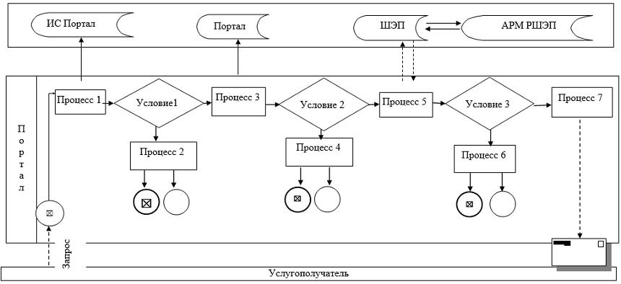

Условные обозначения:

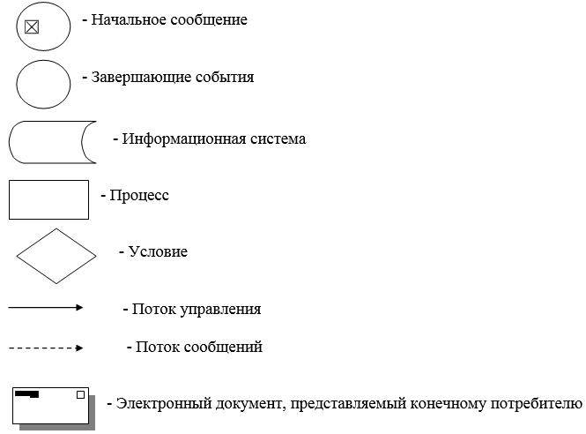

Приложение 2 к регламенту
государственной услуги
"Субсидирование ставок
вознаграждения при
кредитовании, а также лизинге
на приобретение
сельскохозяйственных
животных, техники и
технологического
оборудования"
Справочник бизнес-процессов оказания государственной услуги "Субсидирование ставок вознаграждения при кредитовании, а также лизинге на приобретение сельскохозяйственных животных, техники и технологического оборудования"
2. При оказании государственной услуги через портал

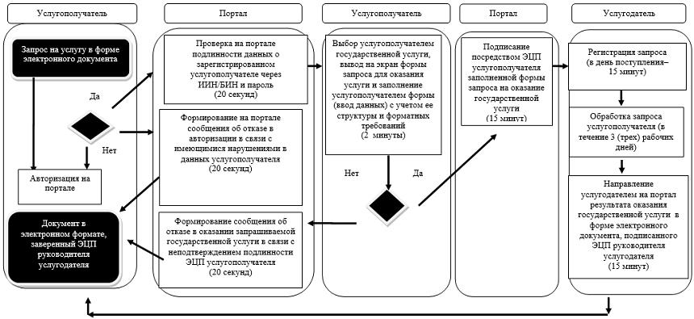

Условные обозначения:

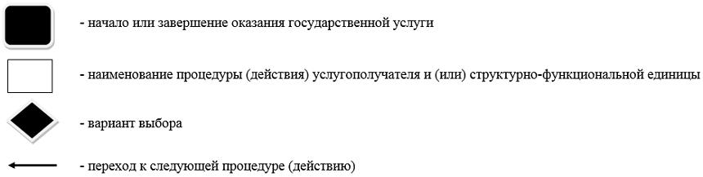

© 2012. РГП на ПХВ «Институт законодательства и правовой информации Республики Казахстан» Министерства юстиции Республики Казахстан

